福建检验检疫局2017年政府信息公开工作
年度报告

根据《中华人民共和国政府信息公开条例》要求，特向社会公布2017年度福建检验检疫局（以下简称福建局）政府信息公开工作报告。本年报包括概述，主动公开政府信息情况，政府信息依申请公开办理情况，政府信息公开的收费及减免情况，因政府信息公开申请行政复议、提起行政诉讼情况，政府信息公开工作存在的主要问题及改进措施，需要说明的其他事项与附表六部分。本年报所列数据的统计期限自2017年1月1日至12月31日。本报告全文在福建局门户网站（http://www.fjciq.gov.cn）“政府信息公开年度报告”专栏公布。如对本报告存在疑问，请与福建局政府信息公开领导小组办公室联系（地址：福州市湖东路312号，邮编：350001，电话：0591－87065000，电子邮箱：ysqgk@fjciq.gov.cn）。
一、概述
2017年，福建局按照《条例》和《质检总局办公厅关于印发〈2017年全国质检系统政务公开工作要点〉的通知》（质检办〔2017〕469号）要求，全面推进政务公开和政府信息公开工作，取得较为明显社会效果。
（一）健全完善政府信息公开工作制度。福建局政府信息公开领导小组办公室进一步分解细化政务公开工作任务，定期研究部署，细化责任分工，明确各单位主要负责人为本单位政务公开工作第一责任人。修订完善《福建检验检疫局公文处理办法》《福建检验检疫局网站信息发布管理规定》《福建检验检疫局政府信息公开属性源头认定规范》和《福建检验检疫局政府信息公开保密审查规定》等，进一步规范公开范围、公开内容、公开依据、公开标准；规范依申请公开受理、办理（转办）、审核、答复流程，严格落实法定时限，并按照“一申请一档案”要求建档备查；加大政府信息公开力度，健全完善公开统计、责任追究、保密审查、“负面清单”等制度。
（二）扎实推进政务公开重点工作。一是推进行政权力清单公开。已在福建局网站及时对外公开权责清单并动态调整，按要求在网站集中发布、开设反馈意见信箱、增加在线提交意见建议。2017年实施动态调整一次，调整情况已及时在网站发布。2017年已完成2次规范性文件集中清理，及时公布废止、失效的政策性文件6件。二是推进产品质量监管信息公开。产品质量监测和抽检均依照国家相关法规标准执行。经请示总局，主动发布事关群众切身利益的重要信息。三是推进执法信息公开。及时公布“双随机、一公开”监管工作抽查结果和查处情况，对外公示行政处罚结果64条，公示行政许可184条。落实质检总局《依法公开制售假冒伪劣商品和侵犯知识产权行政处罚案件信息实施意见》，在政府网站开设了“双打”案件公开专栏，明确了公开的范围、内容、主体和程序。2017年，福建局系统尚未办理符合公开范围的“双打”处罚案件。四是推进财政资金信息公开。参照总局做法，公开收费项目及收费标准、计收费及监督联系人和联系电话，并及时公告了停征出入境检验检疫收费的相关文件。在各收费窗口制作阳光价费公示牌，公告收费项目、标准及依据，并在前台放置收费手册、收费文件。
（三）积极拓展政务公开渠道。福建局通过门户网站、微信平台、公益宣传等，不断拓展信息公开渠道。一是依托门户网站服务平台。2017年，福建局及所属各单位通过门户网站主动公开政府信息3116条，网页访问量150余万人次。二是立足实体检务大厅。在各分支机构检务大厅、口岸旅检窗口等场所，通过设置电子滚动屏、宣传栏、公告栏、咨询台等形式，对外公开各类检验检疫信息，宣传检验检疫成效。
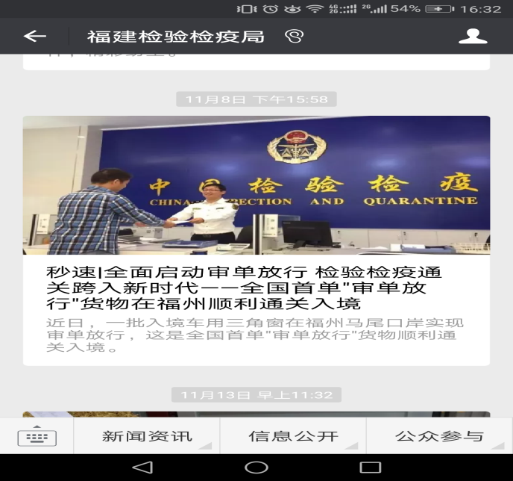

三是开辟微信平台。2017年发布微信39期，涉及打造质量提升大格局、美丽中国绿蕾护航、助力福州滨海新城、质量月、315普法教育和消费者权益日、全面启动审单放行、“国家宪法日”宣传活动等10几个专题，收到了良好的社会效果。四是开展公益活动。充分利用“3.15消费者权益保护日”“世界认可日”“标准化日”“质量月”“全国法制宣传日”主题活动日，深入辖区企业开展检验检疫专题宣传。
（四）主要亮点和成效。一是网站建设有成效。按照国务院办公厅《政府网站发展指引》，全面升级福建局政府网站信息发布、解读回应、办事服务等功能，福建局门户网站荣获2017年总局网站绩效评估优秀。二是创新服务有成效。大力推进“互联网+政务服务”，拓展行政审批、便民办事、查询咨询、投诉举报、公益宣传五大功能，打造统一的对外服务综合门户，满足来自企业、公众的不同用户群需要。提供网上在线服务能力，细分行政事项，为公众和企业提供便利的在线办理和查询服务。三是信息公开有成效。集中公开与政务服务事项相关的法律法规、政策文件、通知通告、办事指南、审查细则、常见问题、监督举报方式和网上可办理程度等信息。主动公开政府信息内容和渠道的丰富度进一步提高，依申请公开政府信息满意度进一步提高，信息公开的规范性时效性进一步提高。
二、主动公开政府信息情况
（一）主动公开政府信息数量。2017年福建局机关网站主动公开政府信息3116条，以报刊、杂志、广播电视等主动公开信息2050条，政务微信公开政府信息39条。被总局门户网站采用新闻120多条次，信息公开的内容进一步丰富，影响力进一步提高。
（三）主动公开政府信息的主要类别。2017年福建局机关网站平台主动公开政府信息的主要类别有：机构职能类信息135条，占4.3％；政策、规范性文件类信息46条，占1.48％；计划总结类信息9条，占0.29％；行政许可（注册备案）信息117条，占3.75％；缺陷进口消费品召回信息6条，占0.19％；进出境疫病疫情信息21条，占0.67％；安全生产、应急管理类信息130条，占4.17％；财政公开、收费公示类信息23条，占0.74％；国外贸易技术壁垒210条，占6.74％；涉台检验检疫信息162条，占5.2％；绿蕾行动信息57条，占1.82％；双打案件信息12条，占0.39％；其他信息2188条，占70.22％。

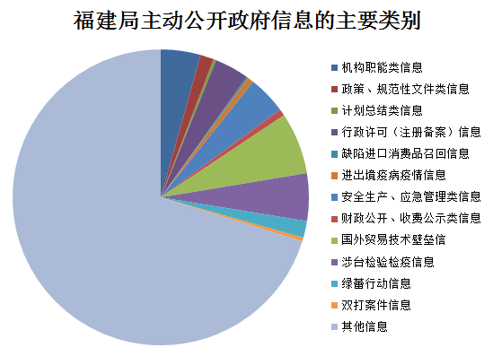

（四）主动公开政府信息的形式。一是通过福建局政府网站公开，主动公开政府信息3116条。二是通过新闻发布会公开，2017年共召开新闻发布会45场。三是通过主流报刊广播电视等新闻媒体发布。四是通过微信平台发布，2017年共发布信息39条。
（五）开展政策解读工作情况。一是按照“谁起草、谁解读”原则，落实政策性文件与解读方案、解读材料“三同步”（同步组织、同步审签、同步部署），并在文件公开后3个工作日内发布重要政策解读信息。二是2017年通过政府网站“政策解读”栏目发布解读信息4条，其中福建局推出全面深化履职服务“新福建”发展16条措施，得到省政府领导的充分肯定。三是在福建局门户网站举办在线访谈3期，开展意见征集3期。
（六）回应社会关切情况。建立新闻发言人制度，召开新闻发布会开展权威发布。2017年福建局组织参加地方发布和自主召开新闻发布会共45次（参加省政府新闻发布会19次，自主召开新闻发布会26次），就近期热点、难点问题对外释疑解惑，对重要政策措施开展解读和权威发布，每次都吸引20家左右中央、省级媒体记者到会，营造良好外部环境。健全12365投诉及各级政府网站与公众互动回应办理机制，为群众提供了客观、可感、可信的信息。2017年福建局门户网站共收到来信206条、答复206条，按规定时限办结，按时答复率和问题办结率均达到100%。
三、依申请公开政府信息情况
福建局及时修订完善《依申请公开政府信息工作办法》，建立了较为完善的政府信息依申请公开工作制度，对政府信息公开申请接收、登记、办理审核、答复、归档等环节进行了规范，改进完善了申请办理流程和办理方式。
福建局坚持实行“统一受理，分别办理，归口答复”工作机制，即专人负责受理，承办单位办理，省局公开办及时督促催办，按照规定按时进行回复。2017年，福建局机关共受理依申请公开政府信息事项11件，其中，10件通过网络提出，1件通过信函提出，均给予妥善处理，答复率和办结率100%。11件信息公开申请答复中，不是《条例》所指政府信息而不同意公开答复数8件，申请信息不存在数2件，不属于本行政机关信息数1件。

四、因政府信息公开申请行政复议、提起行政诉讼情况
2017年福建局无因政府信息公开申请行政复议、提起行政诉讼情况。

五、政府信息公开工作存在的主要问题和改进措施
（一）主要问题。2017年福建局政府信息公开工作成绩较多不足也较突出，如对政务公开重要性认识不足，主动公开数量少，又如对政策解读执行不够，推进政务公开工作相对滞后。同时一线人员政府信息公开培训学习机会较少，容易造成工作脱节。
（二）改进措施。一是进一步增强依法公开意识，解决好信息公开与保密两者关系，深化信息公开内容。二是进一步加强人员培训，采取引进来、走出去、传帮带等多种方式，积极提高人员素质，推动政务公开向基层延伸。三是继续优化政务公开渠道，完善政府网站、政务微信等新媒体载体建设，不断丰富公开形式。

六、需要说明的其他事项与附表
（一）工作人员、政府支出与收费情况。福建局本部现有2位兼职人员从事政府信息公开工作。2017年，福建局用于政府信息公开方面的支出费用10万余元，主要涉及福建局信息公开电子化平台建设维护费用支出。2017年，福建局未收取公民或法人涉及政府信息公开的费用。
（二）福建局2017年度信息公开情况统计表
统 计 指 标 | 单位 | 统计数 | 备注
一、主动公开情况 | ∕
（一）主动公开政府信息数（不同渠道和方式公开相同信息计1条） | 条 | 5205
其中：主动公开规范性文件数 | 条 | 4 | 不含总局通知公告
制发规范性文件总数 | 件 | 4 | 不含总局通知公告
（二）通过不同渠道和方式公开政府信息的情况 | ∕
1．政府公报公开政府信息数 | 条 | 0
2．政府网站公开政府信息数 | 条 | 3116
3．政务微博公开政府信息数 | 条 | -- | √尚未开通
4．政务微信公开政府信息数 | 条 | 39
5．其他方式公开政府信息数 | 条 | 2050 | 其他方式包括报刊、广播、电视等
二、回应解读情况 | ∕
（一）回应公众关注热点或重大舆情数（不同方式回应同一热点或舆情计1次） | 次 | 206 | 通过网站局长信箱回复
（二）通过不同渠道和方式回应解读的情况 | ∕
1．参加或举办新闻发布会总次数 | 次 | 45
2．政府网站在线访谈次数 | 次 | 3
3．政策解读稿件发布数 | 篇 | 4
4．微博微信回应事件数 | 次 | 28
5．其他方式回应事件数 | 次 | 0
三、依申请公开情况 | ∕
（一）收到申请数 | 件 | 11
1．当面申请数 | 件 | 0
2．传真申请数 | 件 | 0
3．网络申请数 | 件 | 10
4．信函申请数 | 件 | 1
（二）申请办结数 | 件 | 11
1．按时办结数 | 件 | 11
2．延期办结数 | 件 | 0
（三）申请答复数 | 件 | 11
1．属于已主动公开范围数 | 件 | 0
2．同意公开答复数 | 件 | 0
3．同意部分公开答复数 | 件 | 0
4．不同意公开答复数 | 件 | 8
其中：涉及国家秘密 | 件 | 0
涉及商业秘密 | 件 | 0
涉及个人隐私 | 件 | 0
危及国家安全、公共安全、经济安全和社会稳定 | 件 | 0
不是《条例》所指政府信息 | 件 | 8
法律法规规定的其他情形 | 件 | 0
5．不属于本行政机关公开数 | 件 | 1
6．申请信息不存在数 | 件 | 2
7．告知作出更改补充数 | 件 | 0
8．告知通过其他途径办理数 | 件 | 0
四、行政复议数量 | 件 | 0
五、行政诉讼数量 | 件 | 0
六、举报投诉数量 | 件 | 0 | 指信息公开方面的举报投诉数
七、依申请公开信息收取的费用 | 万元 | 0

